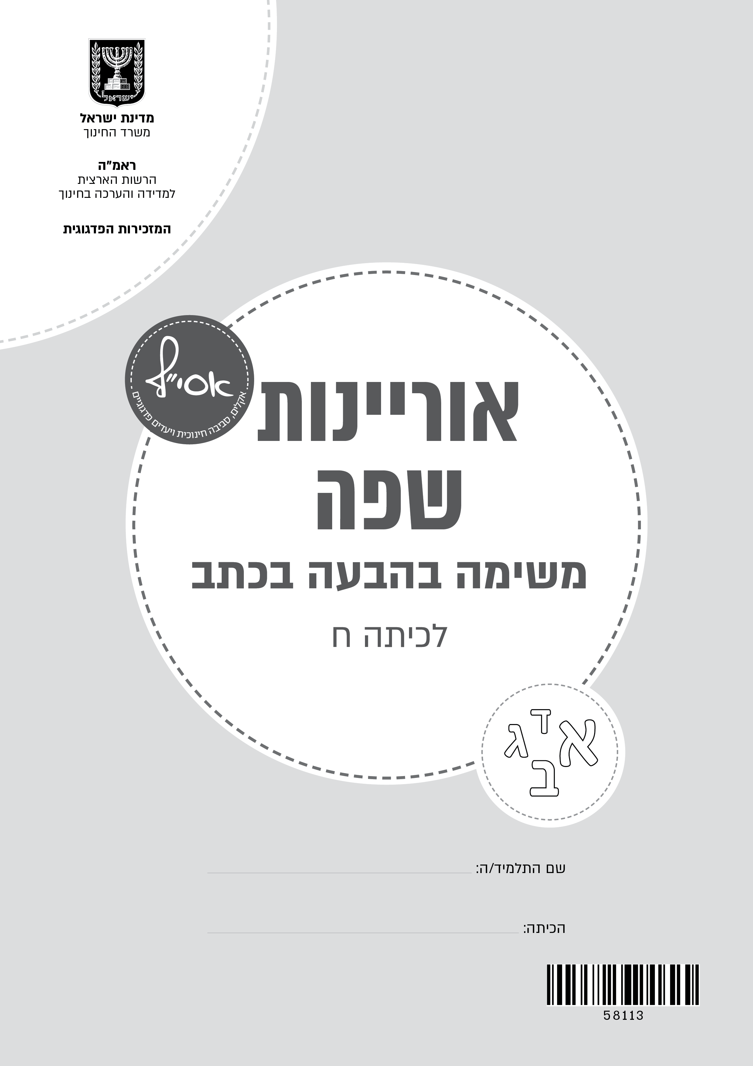

הנחיות
בעמוד הבא כתובה משימה בהבעה בכתב.
להלן הנחיות בנוגע למשימה:
כתבו טקסט טיעון (מכתב) והביעו בו את עמדתכם בנוגע לנושא המשימה.
הקפידו על תוכן בהיר ועל מבנה המתאים לסוגה.
הקפידו גם על ניסוח מדויק, על סימני פיסוק תקינים, על כתיב תקין ועל כתב יד ברור.
עמוד 6 מיועד לטיוטה. אפשר להיעזר בו, והכתוב בו לא ייבדק.

בהצלחה!

המשימה
מרקו פולו שלח אליכם מכתב. במכתב הוא סיפר לכם באריכות על מסעו הראשון לסין בדרך
המשי העתיקה: הוא סיפר לכם על הקשיים ועל החוויות שחווה, על האתגרים שניצבו בפניו ועל
האנשים שפגש בדרך.
בסוף המכתב הוא הציע לכם להתלוות אליו במסעו השני בדרך המשי.
כתבו מכתב תשובה למרקו פולו ונמקו בו את החלטתכם אם להצטרף אליו למסע או שלא
להצטרף אליו.
היעזרו במידע הכתוב בטקסטים שקראתם.

כתבו כ־150 מילים.

טיוטה
(הכתוב בדף הזה לא ייבדק.)

